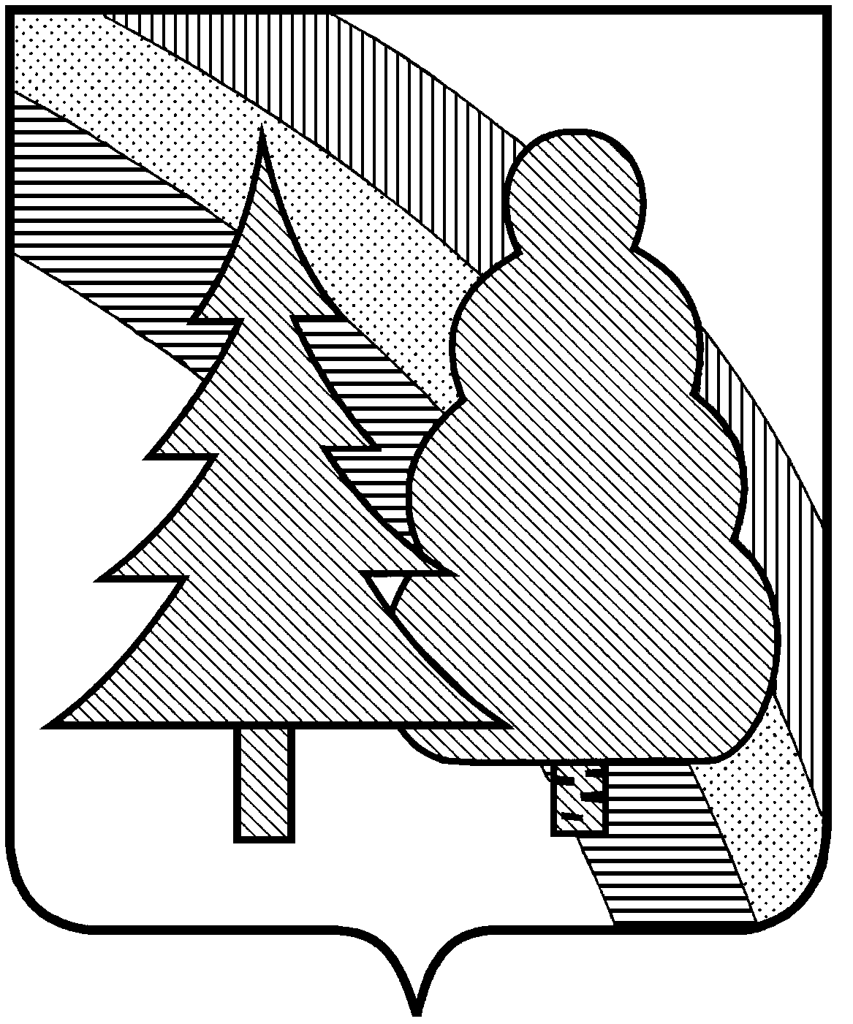
ПОСТАНОВЛЕНИЕ

АДМИНИСТРАЦИИ
ЗАКРЫТОГО АДМИНИСТРАТИВНО-ТЕРРИТОРИАЛЬНОГО ОБРАЗОВАНИЯ
г. РАДУЖНЫЙ ВЛАДИМИРСКОЙ ОБЛАСТИ

03.09.2025 № 1075

О внесение изменений в состав согласительной комиссии по согласованию местоположения земельных участков и объектов капитального строительства при выполнении комплексных кадастровых работ на территории ЗАТО г.Радужный Владимирской области в 2025 году

В соответствии с обращением генерального директора ассоциации саморегулируемой организации «Объединение профессионалов кадастровой деятельности» С.Р. Зырина, в соответствии с Федеральным законом от 06.10.2003 № 131-ФЗ «Об общих принципах организации местного самоуправления в Российской Федерации», руководствуясь статьей 36 Устава муниципального образования ЗАТО г.Радужный Владимирской области,

П О С Т А Н О В Л Я Ю :

- Внести изменения в состав согласительной комиссии по согласованию местоположения земельных участков и объектов капитального строительства при выполнении комплексных кадастровых работ на территории ЗАТО г. Радужный Владимирской области в 2025 году, изложив приложение № 1 к постановлению администрации ЗАТО г.Радужный Владимирской области от 07.05.2025 № 579 в редакции согласно приложению к настоящему постановлению.
- Настоящее постановление вступает в силу со дня его опубликования в информационном бюллетене администрации ЗАТО г.Радужный Владимирской области «Радуга-Информ» и размещения на официальном сайте администрации ЗАТО г.Радужный Владимирской области в информационно-коммуникационной сети «Интернет» www.raduzhnyi-city.ru.
- Контроль за исполнением настоящего постановления оставляю за собой.

Врио главы города С.В. Лисецкий

Приложение № 1
к постановлению администрации
ЗАТО г.Радужный
от 03.09.2025 № 1075

СОСТАВ
СОГЛАСИТЕЛЬНОЙ КОМИССИИ ПО СОГЛАСОВАНИЮ МЕСТОПОЛОЖЕНИЯ ГРАНИЦ ЗЕМЕЛЬНЫХ УЧАСТКОВ ПРИ ВЫПОЛНЕНИИ КАДАСТРОВЫХ РАБОТ НА ТЕРРИТОРИИ ЗАТО
Г. РАДУЖНЫЙ ВЛАДИМИРСКОЙ ОБЛАСТИ

1. | Лисецкий Сергей Владимирович  (председатель комиссии) | - Врио главы города ЗАТО г.Радужный Владимирской области;
2. | Попов Вадим Анатольевич  (заместитель председателя комиссии) | - заместитель главы администрации города по городскому хозяйству ЗАТО г.Радужный;
3. | Кучмасова Ирина Игоревна  (секретарь комиссии) | - начальник отдела по земельным отношениям, юрист КУМИ ЗАТО г.Радужный Владимирской области;
 |  | Члены комиссии:
1. | Горяинова Жанна Николаевна | - заместитель Министра имущественных и земельных отношений Владимирской области, начальник управления земельных ресурсов;
2 | Стружикова Мария Владимировна | - начальник отдела государственной регистрации недвижимости Управления Росреестра по Владимирской области;
3 | По согласованию | - представитель Межрегионального территориального управления Федерального агентства по управлению государственным имуществом во Владимирской, Ивановской, Костромской и Ярославской областях;
4 | Дмитриева Мария Викторовна | - представитель Ассоциации саморегулируемой организации «Объединение профессионалов кадастровой деятельности»;
5 | Митенин Олег Геннадьевич | - председатель МКУ «ГКМХ ЗАТО г.Радужный»;
6 | Белякова Юлия Андреевна | - заместитель начальника отдела архитектуры и градостроительства МКУ «ГКМХ ЗАТО г.Радужный».

